Seminārs
šaušanā pa „skrejošu mežacūku” 50m (SK-50) un
kombinētajā medību šaušanā

SK-50 šaušanas grafiks “Mārkulīču” šautuvē

05.06.2021.
1.šaušanas vieta (kreisā puse) |  |  | 2.šaušanas vieta (labā puse)
Laiks |  | Vārds, uzvārds | Laiks |  | Vārds, uzvārds
9:00 |  | Reinis Ķemlers LR22 | 9:00 |  | Emīls Prudāns 223
9:00 |  | Lauris Ķemlers 223 | 9:00 |  | Pēteris Vīrs 223
9:00 |  | Mārcis Mūrnieks 223 | 9:00 |  | Oskars Subota 223
10:30 |  | Mārtiņš Bergs LR22 | 10:30 |  | Agnis Dombrovics 223
10:30 |  | Reinis Ķemlers 223 | 10:30 |  | Pēteris Vīrs LR22
10:30 |  | Lauris Ķemlers LR22 | 10:30 |  | Beāte Goba LR22
10:30 |  | Gatis Ratkevičs 308 | 10:30 |  | Andris Stūrītis LR22
12:00 |  | Mārtiņš Bergs 223 | 12:00 |  | Agnis Dombrovics LR22
12:00 |  | Einārs Lapiņš 223 | 12:00 |  | Matīss Baltalksnis
12:00 |  | Mārtiņš Turkopulis LR22 | 12:00 |  | Beāte Goba 223
12:00 |  | Mārcis Mūrnieks LR22 | 12:00 |  | Andris Stūrītis 223
13:30 |  | Aigars Legzdiņš 223 | 13:30 |  | Edgars Zeidmanis
13:30 |  | Mārtiņš Turkopulis 223 | 13:30
13:30 |  | Jānis Voiceščuks 223 | 13:30
15:00 |  | Jānis Zandbergs | 15:00 |  | Edgars Zeidmanis
15:00 |  | Mārtiņš Gaņģis | 15:00 |  | Emīlija Mariševa LR22
15:00 |  |  | 15:00 |  | Eduards Šneiders LR22
15:00 |  |  | 15:00 |  | Kristaps Grandbergs LR22
16:30 |  |  | 16:30

NOLIKUMS
Seminārs šaušanā pa „skrejošu mežacūku” 50m (SK-50)
2021.gada 5.jūnijā
- Semināra norises vieta – Mārkulīču šautuvē, Straupes pagastā, Pārgaujas novadā, autoceļa Inčukalns-Valmiera 27.kilometrā
- Semināra vadība – sporta klubs Mārkulīči
- Dalībnieku pieteikšanās – līdz semināra sākumam; e-pasts: markulici@markulici.lv, tālr. 29363936
- Semināra sākums – plkst. 9.00
- Seminārā piedalās – individuālie dalībnieki un komandas 3 dalībnieku sastāvā.
- Semināra shēma – individuālajiem dalībniekiem 4 sērijas, kuras šauj pēc kārtas.
- Vērtēšana –
  - individuālajā konkurencē nosaka 3 labākos rezultātus Meistaru un Amatieru grupās;
  - komandu konkurencē nosaka 3 labākos rezultātus, vērtējot visas komandas dalībnieku 4 sēriju punktu kopsummu un 20 šāvienu kopsummu kombinētajā medību šaušanā.
- Ieroči, munīcija – jebkuri vītņustobra ieroči un tēmekļi, kas atļauti Latvijas medību noteikumos. Ieroču kalibrs 222.Remington un lielāks. Nav atļauts izmantot ieročus, kuriem nav noņemtas plecu siksnas. Stobra bremzi izmantot nedrīkst.
SEMINĀRĀ PAPILDUS ATĻAUTS PIEDALĪTIES AR 22LR IEORČIEM, kurus vērtē atsevišķā grupā, 3 labākos rezultātus vīriešu konkurencē un 3 labākos rezultātus junioru/sieviešu konkurencē.
- Dalības maksa – 15 eiro par katrām 4 sērijām (dalībniekiem līdz 18 gadu vecumam - 7 eiro).
- Piešaude un treniņi – 4.jūnijā no plkst.15; šautuves pakalpojuma cena 3 eiro par sēriju.
- Piektdien, 4.jūnijā, iespējams veikt arī ieskaites šaušanu. Iepriekš piesakoties pa tālr. 29363936.
- Šaušana vienlaikus notiek no divām šaušanas vietām vienā šautuvē.
- Dalībnieks drīkst pierakstīties komandas sastāvā pirms ieskaites šāvienu veikšanas. Ja ieskaites šāvieni ir veikti, reģistrēties komandas sastāvā vairs nedrīkst.

Vispārējie noteikumi

- Uz semināru dalībnieki piesakās, norādot dalībnieka vārdu, uzvārdu un maiņu, kurā vēlas startēt. Pieteikšanās notiek, zvanot pa tālr. 29363936 Vilnim Jaunzemam,

- Komandu vērtējumā piedalās tikai LŠF kolektīvo biedru (juridisko personu) komandas, kas nomaksājušas 2021.gada biedru naudu. Katrs kolektīvais biedrs vienā seminārā var piedalīties ar vairākām komandām, kuras sastāvu brīvi nosaka no sava biedru vidus. Dalībniekam ir atļauts pāriet citā LŠF kolektīvā biedra komandā ne vairāk kā vienu reizi gada laikā.
- Šautuvēs, kurās tiek nodrošināta rezultātu rādīšana vai paziņošana, visi dalībnieki atrodas vienādos apstākļos un tiem nav tiesības atteikties no rezultātu rādīšanas un paziņošanas.
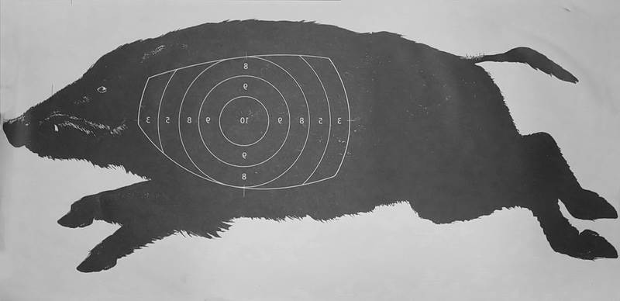
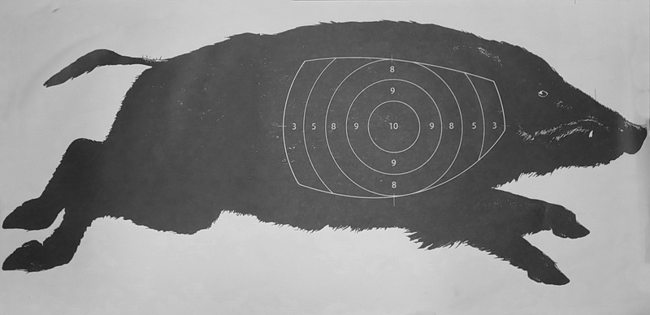
- Mērķis ir:

Šāvējs no 1.šaušanas vietas (kreisajā pusē) šauj pa apakšējo mērķi, šāvējs no 2 šaušanas vietas (labajā pusē) šauj pa augšējo mērķi.
Mērķa tiesnesis pirmo rezultātu sauc 1. šāvējam (apakšējā mērķī), otro rezultātu – 2. šāvējam (augšējā mērķī).

- Visiem Semināra dalībniekiem pirms pirmās sērijas ir tiesības veikt 10 imitācijas šāvienus, pirmie šāvēji tos izpilda uz šaušanas līnijas, bet pārējie speciāli ierādītā vietā, netraucējot ieskaites šāvējam.
- Divus piešaudes šāvienus katrs šāvējs var veikt pirms pirmās sērijas (sērija ir pēc kārtas izdarīti 10 šāvieni pa mērķi).
- Vienādu individuālo rezultātu gadījumā vietas tiek piešķirtas, vadoties no rezultāta pēdējā sērijā.
Komandu vērtējumā nepilnās komandas vērtē aiz pilnajām. Vienāda rezultāta gadījumā augstāka vieta tiek piešķirta tai komandai, kuras dalībniekam ir augstāka individuālā vieta.
- Seminārs notiek pēc grafika, ar 1 h 30 min intervālu. Šaušanas maiņa 8 cilvēku sastāvā, no kuriem 4 šāvēji ir izvēlējušies 1.kreisās puses šaušanas vietu, un 4 šāvēji ir izvēlējušies 2.labās puses šaušanas vietu. Vienlaikus šauj 2 šāvēji, kuri iepriekš pierakstījušies šaušanas maiņā kā pirmie. Atsevišķi katra mērķa palaišanu pēc rezultātu paziņošanas pieprasa 2.šaušanas vietas (labās puses) šāvējs. Kad pirmie divi šāvēji ir beiguši 10 (desmit) šāvienu sēriju, uz šaušanas līniju dodas nākamie divi šāvēji, kuri iepriekš pierakstījušies kā otrie šaušanas maiņā, tā turpinās šaušana, kamēr visi 8 šāvēji ir izpildījuši 1.sēriju. 2.sēriju šāvēji turpina šaut rindas kārtībā tāpat kā pirmo. Semināra ieskaites vingrinājums ir nokārtots, kad visi 8 šāvēji, katrs ir izšāvis 4 sērijas. Seminārā nav fināla un nav pāršaudes.
- Šāvējam uz semināru ir jāierodas 30 min. iepriekš, lai parakstītos, ka iepazinušies ar nolikumu un par drošības tehnikas ievērošanu, parakstītu Apliecinājumu par prasību ievērošanu saistībā ar Covid-19 izplatīšanas ierobežošanu un veiktu samaksu par dalību Seminārā. Šaušanas stendā dalībniekam ir jāierodas vismaz 10 minūtes iepriekš, lai sagatavotos vingrinājuma izpildei.

Seminārs notiek saskaņā ar Latvijas Šaušanas federācijas vadlīnijām epidemioloģiskās drošības pasākumu īstenošanai Covid-19 infekcijas izplatības ierobežošanai sacensībās

_________

NOLIKUMS
Seminārs kombinētajā medību šaušanā

Kombinētās medību šaušanas grafiks

05.06.2021.
1.šaušanas vieta (kreisā puse) |  | 2.šaušanas vieta (vidus) |  | 3.šaušanas vieta (labā puse)
Laiks | Vārds, uzvārds | Laiks | Vārds, uzvārds | Laiks | Vārds, uzvārds
9:00 |  | 9:00 |  | 9:00
9:30 | Agnis Dombrovics 223 | 9:30 | Mārtiņš Bergs LR22 | 9:30 | Beāte Goba LR22
10:00 | Agnis Dombrovics LR22 | 10:00 | Mārtiņš Bergs 223 | 10:00 | Andris Sproģis
10:30 |  | 10:30 |  | 10:30
11:00 | Oskars Subota | 11:00 |  | 11:00 | Uldis Lapiņš
11:30 | Einārs Lapiņš 223 | 11:30 | Nikola M.Lāma LR22 | 11:30 | Oskars Lāma 223
12:00 | Gatis Ratkevičs | 12:00 | Nikola M.Lāma 223 | 12:00 | Oskars Lāma LR22
12:30 | Reinis Ķemlers 223 | 12:30 | Pēteris Vīrs 223 | 12:30
13:00 | Lauris Ķemlers 223 | 13:00 |  | 13:00
13:30 | Mārtiņš Gaņģis | 13:30 | Emīlija Mariševa LR22 | 13:30 | Eduards Šneiders LR22
14:00 | Mārcis Mūrnieks223 | 14:00 | Matīss Baltalksnis | 14:00 |  | Jānis Zandbergs
14:30 |  | 14:30 |  | 14:30
15:00 |  | 15:00 |  | 15:00
15:30 | Mārtiņš Turkopulis | 15:30 |  | 15:30 |  | Aigars Legzdiņš 223
16:00 | Mārtiņš Turkopulis | 16:00 |  | 16:00 |  | Jānis Voiceščuks223
16:30 | Edgars Zeidmanis | 16:30 |  | 16:30
17:00 |  | 17:00 |  | 17:00
17:30 |  | 17:30 |  | 17:30

NOLIKUMS
Seminārs kombinētajā medību šaušanā
2021.gada 5.jūnijā
- Semināra norises vieta – Mārkulīču šautuvē, Straupes pagastā, Pārgaujas novadā, autoceļa Inčukalns-Valmiera 27.kilometrā
- Semināra vadība – sporta klubs Mārkulīči
- Dalībnieku pieteikšanās – līdz semināra sākumam; e-pasts: markulici@markulici.lv, tālr. 29363936
- Semināra sākums – plkst. 9.00
- Seminārā piedalās – individuālie dalībnieki un komandas 3 dalībnieku sastāvā.
- Semināra shēma – individuālajiem dalībniekiem 20 šāvieni 20 minūtēs, kurus šauj
1. no stāvokļa “stāvus”, balstoties pie zemē nostiprināta nekustīga staba, pa mērķi “stirna” 100m attālumā 5 šāvieni 5 minūtēs;
2. no stāvokļa “guļus”, pieturot ar roku ieroča priekšējo daļu, balstoties uz elkoņiem, pa mērķi „sēdoša lapsa” 100 m attālumā, 5 šāvieni 5 minūtēs;
3. no stāvokļa “stāvus”, atbalstoties uz zemē nenostiprināta apaļkoka (štoka), pa mērķi “ģemze” 100m attālumā, 5 šāvieni 5 minūtēs;
4. no stāvokļa “stāvus” bez atbalsta, pa mērķi „mežacūka” 100m attālumā, 5 šāvieni 5 minūtēs.
Vienlaikus šauj trīs dalībnieki.
- Vērtēšana –
  - individuālajā konkurencē nosaka 3 labākos rezultātus Meistaru un Amatieru grupās;
  - komandu konkurencē nosaka 3 labākos rezultātus, vērtējot visas komandas dalībnieku 4 sēriju punktu kopsummu SK50 un 20 šāvienus kombinētajā medību šaušanā.
- Ieroči, munīcija – jebkuri vītņustobra ieroči un tēmekļi, kas atļauti Latvijas medību noteikumos. Ieroču kalibrs 222.Remington un lielāks. Nav atļauts izmantot ieročus, kuriem nav noņemtas plecu siksnas. Stobra bremzi izmantot nedrīkst. Atļauts izmantot klusinātājus.
SEMINĀRĀ PAPILDUS ATĻAUTS PIEDALĪTIES AR 22LR IEORČIEM, kurus vērtē atsevišķā grupā, 3 labākos rezultātus vīriešu konkurencē un 3 labākos rezultātus junioru/sieviešu konkurencē.
- Dalības maksa – 10 eiro par katriem 20 šāvieniem (dalībniekiem līdz 18 gadu vecumam - 5 eiro).
- Piešaude un treniņi – 4.jūnijā no plkst.15; šautuves pakalpojuma cena 3 eiro par 20 šāvieniem.
- Piektdien, 4.jūnijā, iespējams veikt arī ieskaites šaušanu. Iepriekš piesakoties pa tālr. 29363936.
- Dalībnieks drīkst pierakstīties komandas sastāvā pirms ieskaites šāvienu veikšanas. Ja ieskaites šāvieni ir veikti, reģistrēties komandas sastāvā vairs nedrīkst.

Vispārējie noteikumi

1. Uz semināru dalībnieks var pieteikties iepriekš, norādot dalībnieka vārdu, uzvārdu un laiku un vietu, kurā vēlas startēt. Pieteikšanās pa tālr. 29363936 Vilnim.
2. Komandu vērtējumā piedalās tikai LŠF kolektīvo biedru (juridisko personu) komandas, kas nomaksājušas 2021.gada biedru naudu. Katrs kolektīvais biedrs vienā seminārā var piedalīties ar vairākām komandām, kuras sastāvu brīvi nosaka no sava biedru vidus. Dalībniekam ir atļauts pāriet citā LŠF kolektīvā biedra komandā ne vairāk kā vienu reizi gada laikā.
3. Šautuvēs, kurās tiek nodrošināta rezultātu rādīšana vai paziņošana, visi dalībnieki atrodas vienādos apstākļos un tiem nav tiesības atteikties no rezultātu rādīšanas un paziņošanas.
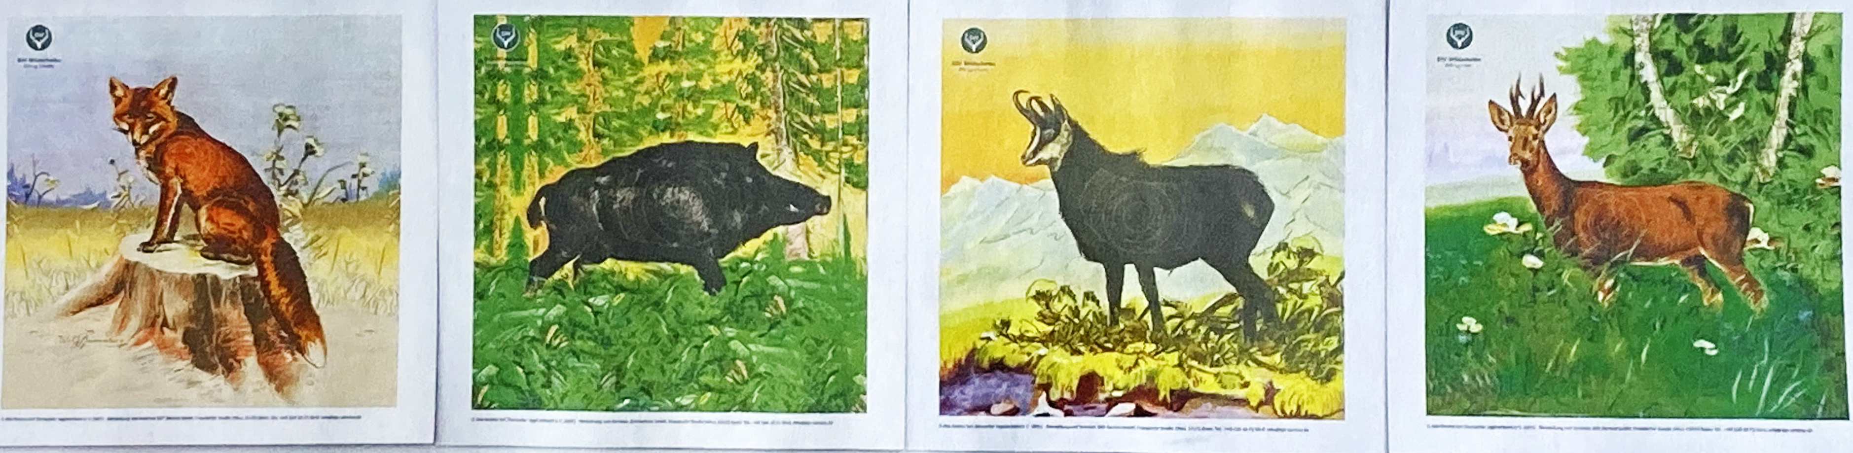
4. Mērķi ir:

Seminārs notiek saskaņā ar Latvijas Šaušanas federācijas vadlīnijām epidemioloģiskās drošības pasākumu īstenošanai Covid-19 infekcijas izplatības ierobežošanai sacensībās

Izdotas pamatojoties uz Sporta likuma 10. panta 4. un 4¹ . daļu,
Ministru kabineta 2020. gada 9. jūnija noteikumiem Nr. 360 “Epidemioloģiskās drošības pasākumi Covid-19 infekcijas izplatības ierobežošanai”

Latvijas Šaušanas federācijas vadlīnijas epidemioloģiskās drošības pasākumu īstenošanai Covid-19 infekcijas izplatības ierobežošanai sacensībās

Ministru kabineta 2020.gada 9.jūlija noteikumos nr. 360 “Epidemioloģiskās drošības pasākumi Covid-19 infekcijas izplatības ierobežošanai” (turpmāk MK noteikumi nr. 360) paredzēto pamatprincipu (informēšana, distancēšanās, higiēna, personas veselības stāvokļa uzraudzība) un no tiem izrietošo prasību ievērošanai biedrība “Latvijas Šaušanas federācija” (turpmāk – LŠF) ir izstrādājusi vadlīnijas LŠF un tās biedru rīkoto sacensību norisei (turpmāk – Vadlīnijas).
- Visās LŠF un to biedru rīkotajās sacensībās ir jāīsteno un jāievēro epidemioloģiskās drošības pasākumi Covid-19 infekcijas izplatības ierobežošanai (turpmāk – Sacensībās).
- Šīs Vadlīnijas ir saistošas visiem sacensību dalībniekiem – organizatoriem, sacensību darbiniekiem, apkalpojošajam personālam, un sportistiem, kā arī ciktāl iespējama to piemērošana pārējiem ar sacensību norisi nesaistītajiem norises vietas (šautuves) darbiniekiem.

- Ja Vadlīniju īstenošanas laikā tiek fiksēta to neatbilstība ar sacensību nolikumu, programmu un/vai citiem noteikumiem, spēkā ir Vadlīniju noteiktais regulējums.
- Mainoties epidemioloģiskajai situācijai, Vadlīnijas var tikt pārskatītas un tajās noteiktie ierobežojumi mainīti.
- Personas, kuras pārkāpj normatīvajos aktos noteiktos izolācijas, karantīnas un pulcēšanās ierobežojumus, var tikt sauktas pie administratīvās atbildības, savukārt LŠF valde var lemt par sankciju piemērošanu sacensību organizatoram un/vai dalībniekiem, citām Vadlīniju 2.punktā minētajām personām, kas apzināti pārkāpuši noteiktos ierobežojumus.
- LŠF biedri un sportisti federācijas rīkotajās sacensībās:
  - ir informēti un apņemas ievērot MK noteikumos nr. 360, Covid-19 infekcijas izplatības pārvaldības likumā un Covid-19 infekcijas izplatības seku pārvarēšanas likumā ietvertos noteikumus par valsts ieviestajiem ierobežojumiem un papildu noteikumiem sporta pasākumu norisē;
  - sacensību dienā, ne vēlāk kā 20 minūtes pirms to sākuma, iesniedz sacensību galvenajam tiesnesim aizpildītu un parakstītu apliecinājumu (Pielikums nr.1);
  - ir atbildīgi par noteikto ierobežojumu un piesardzības pasākumu ievērošanu;
  - ir informēti un ievēro valsts un attiecīgās pašvaldības, kuras administratīvajā teritorijā tiek organizētas sacensības, aktuālos noteikumus sporta pasākumu norisei, kā arī regulāri seko līdzi to izmaiņām.
- Vadlīnijas infekcijas izplatīšanas ierobežošanai sacensību norises laikā:
  - pie sacensību norises vietas ieejas redzamā vietā ir jābūt izvietotām norādēm ar informāciju par distances ievērošanu min.2 m., maksimālo apmeklētāju skaitu, higiēnu, pašizolāciju, karantīnu, kā arī citu informāciju saskaņā ar MK noteikumiem Nr.360;
  - sacensību norises vietā organizators (šautuve) nodrošina 70% spirtu saturošu rokas dezinfekcijas līdzekļu pieejamību, kā arī norādi ar atgādinājumu veikt roku higiēnu un instrukciju pareizai roku higiēnai; dezinfekcijas līdzekļi pieejami visiem sacensību norisē iesaistītajiem;
  - Vietās, kur ir paredzami drūzmēšanās punkti, ieteicams veidot lokālus plūsmu regulējošus norobežojumus;
  - sacensības notiek bez skatītājiem;
  - organizators nodrošina mutes un deguna aizsegu pieejamību un lietošanu Sacensību tiesnešiem, atbalsta personālam un darbiniekiem. Kā mutes un deguna aizsegu var lietot medicīniskās, nemedicīniskās jeb higiēniskās maskas;
  - sportistiem mutes un deguna aizsegu pieejamību nodrošina paši sportisti;
  - sportisti tiek sadalīti maiņās līdz 8 personām katrā, savukārt, uz šaušanas līnijas drīkst atrasties tikai sportisti no šaušanas maiņas un līdz 2 tiesnešiem;
Piezīme.Lai izpildītu noteikto prasību, sacensību organizators sadala dalībniekus vairākas maiņās ar noteiktu ierašanas laiku, ne ātrāk ka 15 min. pirms šaušanas laika grafika.
  - Sacensību dalībniekiem un pārējiem interesentiem ir iespējams iepazīties ar rezultātiem interneta vietnē www.sasa.lv;
  - iespēju robežās tiek nodrošināta dalībnieku informēšana par ar Covid-19 saistītajiem ierobežojumiem un noteikumiem, kā arī sankcijām, kas tiek piemērotas, pārkāpjot MK noteikumos nr.360, un Vadlīnijās noteiktās prasības, tai skaitā par Sacensību pārtraukšanas iespējamību noteikumu neievērošanas gadījumā;
  - Sportisti visu sacensību laiku atrodas ārtelpās vai nojumēs.
  - pēc Sacensību vingrinājumu izpildes iepriekš paredzētajā šaušanas maiņā, dalībnieki sacensību norises vietu nekavējoties pamet.
  - Sacensību laikā apbalvošana nav paredzēta.

Pielikums nr. 1
Latvijas Šaušanas federācijas vadlīnijām
epidemioloģiskās drošības pasākumu īstenošanai Covid-19 infekcijas izplatības ierobežošanai sacensībās

Biedrībai “Latvijas Šaušanas federācija”

Apliecinājums

Par prasību ievērošanu saistībā ar Covid-19 izplatīšanas ierobežošanu

Es, ____________________________________________________________,
_{(vārds, uzvārds)}

personas kods: ___________________________________________________,
_{(personas kods)}

- man nav konstatēta saslimšana ar Covid-19, un Slimību profilakses un kontroles centrs nav noteicis kā Covid-19 infekcijas slimības kontaktpersonu;
- pēdējo 10 (desmit) kalendāro dienu laikā neesmu atgriezies/iebraucis Latvijā no valsts, uz kuru attiecināmi īpašie piesardzības un ierobežojošie pasākumi sakarā ar augstu saslimstību ar Covid-19 attiecīgajā valstī un neesmu bijis kontaktā ar Covid-19 saslimušajiem vai kontaktpersonām;
- man nav noteikta pašizolācija, mājas karantīna vai stingra karantīna;
- man nav akūtu elpceļu infekcijas simptomu (iesnas, klepus, rīkles iekaisums, paaugstināta ķermeņa temperatūra, elpošanas traucējumi).

Esmu informēts (-a), ka par nepatiesu ziņu sniegšanu mani var saukt pie administratīvās atbildības vai kriminālatbildības.

________________________________________
_{(vārds, uzvārds, paraksts)}

________________________________________
_{(tel.nr., e-pasts)}

Apliecinājumā iekļauto personas datu apstrādes nolūks ir ierobežot saslimšanu ar Covid-19 un nodrošināt aizsardzību no saslimšanas ar Covid-19 Biedrības ”Latvijas Šaušanas federācija” organizēto sacensību laikā.

